BÁO CÁO CỦA CÔNG TY QUẢN LÝ QUỸ QUÝ II.2022

1. THÔNG TIN CHUNG VỀ QUỸ ĐẦU TƯ CHỨNG KHOÁN NĂNG ĐỘNG DC (“QUỸ”)
1.1. Mục tiêu của Quỹ
Mục tiêu của Quỹ được đặt ra phù hợp với Giấy chứng nhận đăng ký thành lập Quỹ do Ủy Ban Chứng Khoán Nhà Nước cấp, Điều lệ và Bản cáo bạch của Quỹ.

1.2. Hiệu quả hoạt động của Quỹ
Theo Báo cáo tài chính của Quỹ đã được soát xét hoặc đã được kiểm toán, tính đến kỳ báo cáo, tổng giá trị tài sản ròng (NAV) của Quỹ tăng 72.29 (%) so với kỳ báo cáo (30/06/2021); thay đổi NAV/ccq cùng kỳ là -12.36 (%).

1.3. Chính sách và chiến lược đầu tư của Quỹ
Chiến lược đầu tư của Quỹ là đầu tư năng động vào các loại chứng khoán vốn của các công ty hoạt động trên thị trường chứng khoán Việt Nam, trái phiếu chuyển đổi cùng với các loại chứng khoán nợ (bao gồm, nhưng không giới hạn, trái phiếu Chính phủ, trái phiếu được Chính phủ bảo lãnh, trái phiếu chính quyền địa phương, trái phiếu của các tổ chức phát hành hoạt động theo pháp luật Việt Nam…), giấy tờ có giá và các công cụ thị trường tiền tệ. Theo phân loại trong danh mục này, trái phiếu chuyển đổi sẽ là một phần trong danh mục chứng khoán nợ. Trong điều kiện bình thường, Quỹ sẽ duy trì mục tiêu phân bổ đầu tư bao gồm khoảng 20% giá trị tài sản ròng của quỹ vào chứng khoán nợ và tiền, và khoảng 80% vào chứng khoán vốn, ưu tiên đầu tư vào cổ phiếu các công ty có vốn hoá lớn và vừa có tiềm năng tăng trưởng cao. Trong một số trường hợp, khi điều kiện vĩ mô và tình hình thị trường thay đổi, Quỹ có thể thay đổi tỷ lệ phân bổ tài sản giữa cổ phiếu và trái phiếu ở mức +/-10% giá trị tài sản ròng so với tỷ trọng mục tiêu nhằm nắm bắt tốt nhất cơ hội tăng trưởng hoặc giảm thiểu rủi ro cho danh mục đầu tư.

1.4. Phân loại Quỹ
Quỹ là quỹ công chúng dạng mở.

1.5. Thời gian khuyến cáo đầu tư của Quỹ
Quỹ không bị giới hạn về thời hạn hoạt động.

1.6. Mức độ rủi ro ngắn hạn
Quỹ có mức độ rủi ro ngắn hạn trung bình – cao.

1.7. Thời điểm bắt đầu hoạt động của Quỹ
Quỹ bắt đầu hoạt động từ ngày 20 tháng 5 năm 2004.

1.8. Quy mô Quỹ tại thời điểm báo cáo
Tại ngày 30 tháng 06 năm 2022, giá trị tài sản ròng của Quỹ là 1,561,678,860,275 Đồng Việt Nam, tương ứng với 25,785,277.55 Chứng chỉ Quỹ.

1.9. Chỉ số tham chiếu của Quỹ
Quỹ không có chỉ số tham chiếu.
1.10. Chính sách phân phối lợi nhuận của Quỹ
Quỹ phân phối lợi nhuận cho nhà đầu tư dựa trên Nghị quyết của Đại hội Nhà đầu tư, phù hợp với Điều lệ của Quỹ và quy định của pháp luật chứng khoán hiện hành.

1.11. Lợi nhuận thuần thực tế phân phối trên một đơn vị Chứng chỉ quỹ Quỹ ở thời điểm báo cáo
Quỹ không có phân phối lợi nhuận cho nhà đầu tư từ khi chuyển đổi cho đến ngày 30 tháng 06 năm 2022.

2. SỐ LIỆU HOẠT ĐỘNG
2.1. Cơ cấu tài sản của Quỹ

Cơ cấu tài sản quỹ | 30/06/2022 | 30/06/2021 | 30/06/2020
Danh mục chứng khoán | 89.23% | 88.10% | 82.91%
Tài sản khác | 10.77% | 11.90% | 17.09%
Cộng | 100.00% | 100.00% | 100.00%

2.2. Chi tiết chỉ tiêu hoạt động

Chỉ tiêu | 30/06/2022 | 30/06/2021 | 30/06/2020
2.1.Giá trị tài sản ròng của Quỹ (VND) | 1,561,678,860,275 | 906,450,326,555 | 505,669,391,303
2.2.Tổng số chứng chỉ quỹ đang lưu hành (VND) | 25,785,277.55 | 13,116,249.15 | 13,891,291.00
2.3.Giá trị tài sản ròng của một đơn vị Chứng chỉ quỹ (CCQ) (VND) | 60,564.74 | 69,108.95 | 36,401.90
2.4.Giá trị tài sản ròng cao nhất của 1 đơn vị CCQ trong kỳ báo cáo (VND) | 78,994.11 | 69,129.10 | 39,638.40
2.5.Giá trị tài sản ròng thấp nhất của 1 đơn vị CCQ trong kỳ báo cáo (VND) | 57,171.90 | 56,927.47 | 30,470.52
2.6.Giá cuối ngày của 1 đơn vị CCQ tại ngày báo cáo (VND) | N/A | N/A | N/A
2.7.Giá cuối ngày cao nhất của 1 đơn vị CCQ trong kỳ báo cáo | N/A | N/A | N/A
2.8.Giá cuối ngày thấp nhất của 1 đơn vị CCQ trong kỳ báo cáo | N/A | N/A | N/A
2.9.Tổng tăng trưởng (%)/1 đơn vị CCQ | -21.91% | 23.72% | 22.30%
2.9.1.Tăng trưởng vốn (%)/1 đơn vị CCQ (Thay đổi do biến động giá) | -11.95% | 14.58% | 25.29%
2.9.2. Tăng trưởng thu nhập (%)/1 đơn vị CCQ (Tính trên thu nhập đã thực hiện) | -9.96% | 9.14% | -2.99%
2.10.Phân phối gộp trên 1 đơn vị CCQ | Không có | Không có | Không có
2.11.Phân phối ròng trên 1 đơn vị CCQ | Không có | Không có | Không có
2.12.Ngày chốt quyền (Ex-date of distribution) | Không có | Không có | Không có
2.13.Tỷ lệ chi phí hoạt động của quỹ (%) | 3.23% | 2.63% | 2.44%
2.14.Tốc độ vòng quay danh mục (lần) | 402.89% | 167.09% | 81.26%

2.3. Tăng trưởng qua các thời kỳ

Giai đoạn | Tổng tăng trưởng của NAV/CCQ (%) | Tăng trưởng NAV/CCQ  hàng năm (%)
1 năm | -12.36 | -12.36
3 năm | 59.37 | 16.81
Từ khi thành lập | 505.65 | 10.46

2.4. Tăng trưởng hàng năm

Thời kỳ | 30/06/2022 | 30/06/2021 | 30/06/2020
Tỷ lệ tăng trưởng (%)/  1 đơn vị CCQ | -12.36% | 89.85% | -4.21%

3. MÔ TẢ THỊ TRƯỜNG TRONG KỲ
- VNI tiếp tục đi xuống trong tháng 6, giảm 7,6% về 1198 điểm. Thanh khoản giảm 4% so với tháng trước, đạt 630 triệu USD trên sàn HOSE, 707 triệu USD trên cả 3 sàn. Điểm sáng duy nhất là khối ngoại tiếp tục mua ròng tháng thứ 3 liên tiếp, con số mua ròng đạt 93 triệu USD trong tháng 6 và 87 triệu USD trong 6 tháng đầu năm. Mặc dù vậy, chỉ số đã phục hồi khi chạm ngưỡng hỗ trợ 1.0170. Tuy nhiên, tâm lý nhà đầu tư vẫn còn lung lay, và bước sang tháng 7, thị trường hầu như chưa phản ánh số liệu kinh tế vĩ mô tích cực quý 2/2022.
- Những điểm chính của thị trường trong quý 2:
(i) Ngành Thực phẩm & Đồ uống và Bán lẻ đứng ngoài đà giảm của thị trường;
(ii) Ngành Chứng khoán, BĐS vốn hóa trung bình, Thép và hàng hóa lao dốc mạnh;
(iii) Hạn mức tăng trưởng tín dụng ảnh hưởng đến tâm lý, tuy nhiên kết quả kinh doanh Quý 2 xác nhận số liệu dự báo tăng trưởng cả năm tích cực.
4. CHI TIẾT CÁC CHỈ TIÊU HOẠT ĐỘNG CỦA QUỸ:
4.1. Số liệu chi tiết hoạt động của Quỹ

Chỉ tiêu | 1 năm đến thời điểm báo cáo (%) | 3 năm gần nhất tính đến thời điểm báo cáo (%) | Từ khi thành lập đến thời điểm báo cáo (%)
Tăng trưởng thu nhập/1 đơn vị CCQ | 1.17% | 13.19% | 339.00%
Tăng trưởng Vốn/1 đơn vị CCQ | -13.53% | 46.19% | 166.65%
Tổng tăng trưởng/1 đơn vị CCQ | -12.36% | 59.37% | 505.65%
Tăng trưởng hàng năm(%)/1 đơn vị CCQ | -12.36% | 16.81% | 10.46%
Tăng trưởng của danh mục cơ cấu | N/A | N/A | N/A
Thay đổi giá trị thị trường của 1 đơn vị CCQ | (8,544.21) | 22,563.23 | 50,564.75

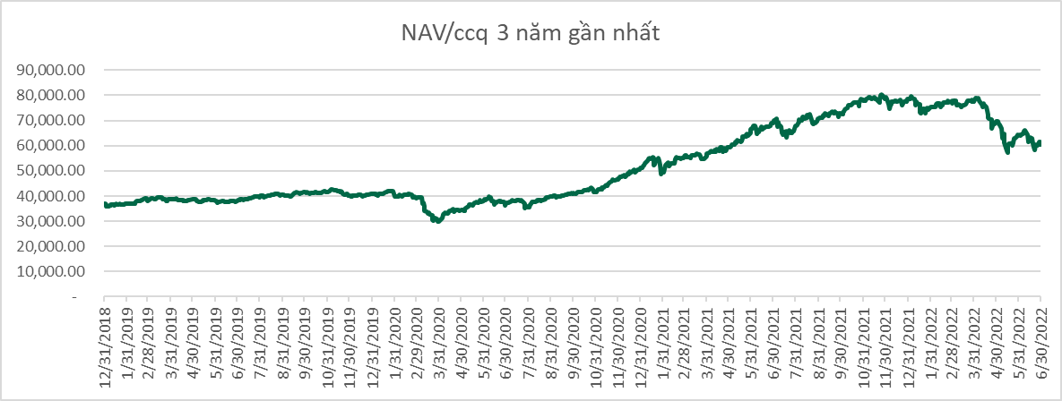
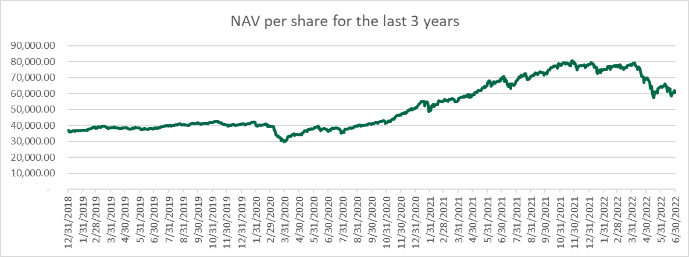

Thay đổi giá trị tài sản ròng:

Chỉ tiêu | 30/06/2022  (1) | 30/06/2021  (2) | Tỷ lệ thay đổi  (3)=((1)-(2))/(2)
Giá trị tài sản ròng (NAV) của Quỹ | 1,561,678,860,275 | 906,450,326,555 | 72.29%
Giá trị tài sản ròng (NAV) trên 1 đơn vị CCQ | 60,564.74 | 69,108.95 | -12.36%
Trong giai đoạn 30/6/2021 – 30/6/2022, quỹ DCDS có giá trị tài sản ròng (NAV) trên một chứng chỉ quỹ giảm 12.36% do ảnh hưởng từ thị trường. Tổng giá trị tài sản ròng tăng 72.29% trong cùng giai đoạn nhờ vào nguồn vốn mới từ nhà đầu tư.

4.2. Thống kê về Nhà đầu tư nắm giữ Chứng chỉ quỹ tại thời điểm báo cáo

Quy mô nắm giữ  (Đơn vị) | Số lượng Nhà đầu tư nắm giữ | Số lượng đơn vị Chứng chỉ quỹ nắm giữ | Tỷ lệ nắm giữ
 |  |  | (%)
Dưới 5.000 | 17,564 | 6,730,598.93 | 26.10%
Từ 5.000 đến 10.000 | 278 | 1,904,510.90 | 7.39%
Từ 10.000 đến 50.000 | 251 | 4,934,429.62 | 19.14%
Từ 50.000 đến 500.000 | 56 | 7,031,991.71 | 27.27%
Trên 500.000 | 4 | 5,183,746.39 | 20.10%
Tổng cộng | 18,153 | 25,785,277.55 | 100.00%

4.3. Chi phí ngầm và giảm giá
Để hạn chế vấn đề xung đột về lợi ích và đảm bảo sự chính xác của các khoản mục chi phí của Quỹ DCDS, Công ty qui định tất cả các nhân viên của công ty không được phép nhận các khoản giảm giá bằng tiền và không được thực hiện các khoản chi phí ngầm khi thực hiện các giao dịch của Quỹ DCDS với các đối tác cung cấp dịch vụ cho Quỹ.
Trong kỳ báo cáo, Quỹ không phát sinh các khoản giảm giá bằng tiền hoặc chi phí ngầm liên quan đến các giao dịch của Quỹ với các đối tác cung cấp dịch vụ cho Quỹ.

5. THÔNG TIN VỀ TRIỂN VỌNG THỊ TRƯỜNG
Việt Nam ghi nhận tăng trưởng GDP quý 2 đạt 7,7%, mức cao nhất kể từ năm 2011. Ngành dịch vụ tăng trưởng 8,6% trong Quý 2 và 6,6% trong nửa đầu năm 2022, đóng góp phần lớn bởi sức tiêu dùng nội địa, trong đó bán lẻ lần lượt đạt mức 19,7% và 11,4%. Về thương mại, xuất khẩu tăng 17,5% đạt 186 tỷ USD, trong khi đó nhập khẩu tăng 16,1% tương đương mức 184,9 tỷ USD trong 6 tháng, qua đó thặng dư thương mại vẫn chỉ ở mức khiêm tốn, đạt 1,1 tỷ USD. Sản xuất cũng tăng cùng với xuất khẩu, 6 tháng đầu năm chỉ số sản xuất công nghiệp tăng 8,5% so với cùng kỳ và chỉ số PMI tháng 6 đạt 54 điểm. FDI giải ngân tăng 8,9% đạt 10,1 tỷ USD, và Apple, Xiaomi chuyển chuỗi sản xuất sang Việt Nam là minh chứng cho thấy Việt Nam vẫn tiếp tục là điểm đến hàng đầu cho việc dịch chuyển chuỗi giá trị và chiến lược đa dạng hóa của các tập đoàn toàn cầu. Mặc dù tăng trưởng bứt phá, lạm phát vẫn được duy trì ở mức ổn định. Chỉ số CPI tăng 0,69% so với tháng trước và 3,4% so với cùng kỳ, trong đó xăng dầu đóng góp hơn một nửa mức độ tăng. Lãi suất vẫn đang tiếp tục chịu áp lực tăng. Tăng trưởng tín dụng tăng 9,4% trong 6 tháng đầu năm, cao nhất kể từ năm 2010, nhưng tốc độ tăng trưởng huy động chỉ đạt 4,5%, cho thấy áp lực huy động sắp tới cao. VND đã trượt giá 2,5% tình từ đầu năm và để ổn định đồng nội tệ, Ngân hàng Nhà nước đã phát hành hơn 100 ngàn tỷ tín phiếu, đồng thời thực hiện bán kỳ hạn 13,5 tỷ đô. Điều này đã hút bớt tiền ra khỏi thị trường liên ngân hàng khiến lãi suất qua đêm tăng từ 0,4% lên 0,8% trong tháng 6. Việc giảm bớt cung tiền để ổn định lạm phát và duy trì sức mạnh của đồng VND có thể tiếp tục được Ngân hàng Nhà nước thực hiện trong vài tháng tới. Tuy nhiên, nếu Fed tăng 75 và 50 điểm lãi suất trong 2 kỳ họp tới, Việt Nam cũng có thể phải tăng lãi suất 50 điểm vào quý IV năm nay.

6. THÔNG TIN KHÁC
Nhân sự điều hành Quỹ gồm có:
- Bà Lương Thị Mỹ Hạnh, Thạc sỹ Kinh tế. Bà hiện là Giám đốc Quản lý tài sản, khối trong nước Công ty Cổ Phần Quản lý Quỹ Đầu tư Dragon Capital Việt Nam.
- Ông Trần Lê Minh, Thạc sỹ Quản Trị Tài chính. Ông hiện là Giám đốc chi nhánh Hà Nội - Công ty Cổ Phần Quản lý Quỹ Đầu tư Dragon Capital Việt Nam.
Ban Đại diện Quỹ gồm có:
- Ông Lưu Đức Khánh, Chủ tịch, Thạc sỹ Quản trị kinh doanh Quốc tế. Ông hiện là Phó Chủ tịch HĐQT Ngân hàng HDBank từ năm 2009 đến nay đồng thời là Giám đốc điều hành Công ty cổ phần hàng không Vietjet từ năm 2011-10/2020, hiện ông là Thành viên Hội đồng quản trị Công ty cổ phần hàng không Vietjet.
- Ông Đặng Thái Nguyên, Thành viên, Thạc sỹ Quản trị kinh doanh Quốc tế. Ông từng là Giám đốc Ngân hàng TMCP Bắc Á – CN Thanh Hóa từ năm 2003 đến năm 2006 và hiện là Tổng giám đốc Công ty CP Chứng khoán Việt từ năm 2006 đến nay.
- Bà Lê Thị Thu Hương, Thành viên, Cử nhân Kế toán – Kiểm toán. Bà từng là Phó giám đốc công ty TNHH kiểm toán AS từ năm 2011 đến năm 2012 và hiện là Phó Tổng giám đốc Công ty TNHH kiểm toán Đại Tín từ năm 2012 đến 2020, hiện bà là Sáng lập viên & Giám đốc Công ty TNHH kiểm toán Chuẩn Vàng.
- Bà Phạm Thị Thanh Thúy, Thành viên, Luật sư. Bà hiện là luật sư tư vấn nội bộ Công ty Cổ Phần Quản lý Quỹ Đầu tư Dragon Capital Việt Nam.
Ban điều hành Công ty Quản lý Quỹ gồm có:
- Ông Beat Schurch, Tổng Giám đốc, Thạc sỹ Kinh tế. Ông hiện là Tổng giám đốc Công ty Cổ Phần Quản lý Quỹ Đầu tư Dragon Capital Việt Nam từ ngày 30/12/2020 đến nay

Tp.HCM, ngày 19 tháng 07 năm 2022
Giám đốc điều hành Nghiệp vụ hỗ trợ đầu tư

NGUYỄN MINH ĐĂNG KHÁNH

